**Mauricio Martínez Hernández**

**JUD de Desarrollo Agropecuario**

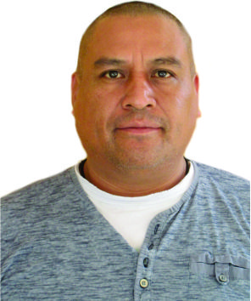

|  |  |
| --- | --- |
| **Nivel máximo de estudios** | Biólogo |
|  |  |
| **Áreas de conocimiento** | Fauna y Flora Silvestre |
|  |  |
| **Experiencia laboral** |  |
| Periodo | de mayo/2017 a actual |
| Institución | Delegación Álvaro Obregón |
| Cargo | JUD de Desarrollo Agropecuario |
|  |  |
|  |  |
|  |  |
|  |  |
|  |  |
| Periodo | de noviembre/2015 a abril/2017 |
| Institución | Empresa ICA |
| Cargo | Supervisor |
|  |  |
| Periodo | de abril/2014 a febrero/2015 |
| Institución | TRADECO, S.A. de C.V. |
| Cargo | Supervisor |